# Flex 布局是什么？

**设置display：flex，可以实现响应式开发**

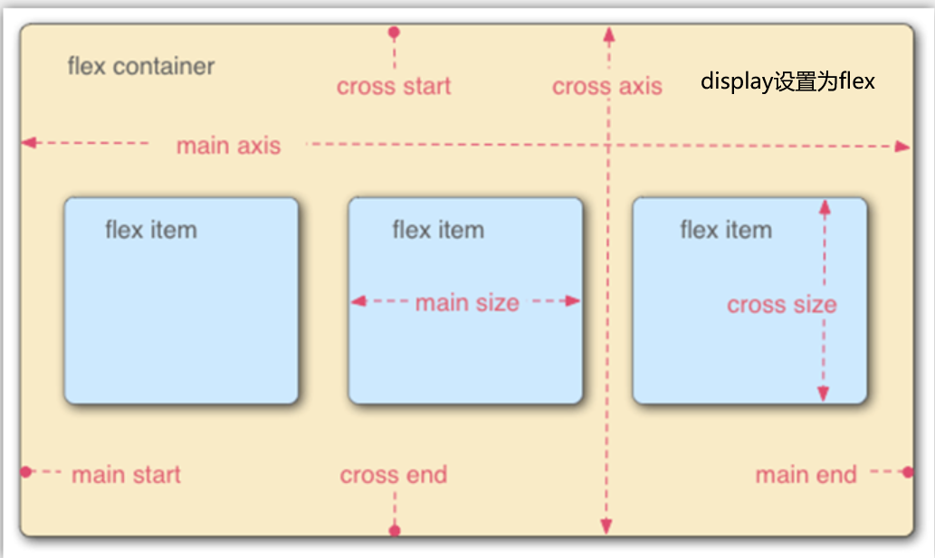

## 以下6个属性设置在容器上。

flex-direction

flex-wrap

flex-flow

justify-content

align-items

align-content

### 1.flex-direction属性

flex-direction属性决定主轴的方向（即项目的排列方向）。

.box {

flex-direction: row | row-reverse | column | column-reverse;}

row（默认值）：主轴为水平方向，起点在左端。

row-reverse：主轴为水平方向，起点在右端。

column：主轴为垂直方向，起点在上沿,自上而下。

column-reverse：主轴为垂直方向，起点在下沿,自下而上。

### 2.flex-wrap属性：决定是否换行

默认情况下，项目都排在一条线（又称"轴线"）上。flex-wrap属性定义，如果一条轴线排不下，应该如何换行。

.box{

flex-wrap: nowrap | wrap | wrap-reverse;}

nowrap（默认）：不换行,宽度自动压缩。

wrap：换行，第一行在上方。

wrap-reverse：换行，第一行在下方。

### 3.flex-flow

flex-flow属性是flex-direction属性和flex-wrap属性的简写形式，默认值为row nowrap。

.box {

flex-flow: <flex-direction> || <flex-wrap>;}.box{

flex-flow:row||nowrap;}

### 4.justify-content属性

justify-content属性定义了项目在主轴上的对齐方式。

flex-start（默认值）：左对齐

flex-end：右对齐

center： 居中

space-between：两端对齐，组件之间的间隔都相等。

space-around：距边界两侧的间隔相等，元素之间的间隔比项目与边框的间隔大一倍。

### 5.align-items属性

align-items属性定义项目在交叉轴上(即纵向,垂直)如何对齐。

.box {

align-items: flex-start | flex-end | center | baseline | stretch;}

flex-start：交叉轴的起点(顶部)对齐。

flex-end：交叉轴的终点(底部)对齐。

center：交叉轴的中点(中间)对齐。baseline: 项目的第一行文字的基线(即根据内容对齐,不再根据容器)对齐。

stretch（默认值）：如果项目未设置高度或设为auto，将占满整个容器的高度。

### 6.align-content属性(说的是垂直方向的交叉轴)

align-content属性定义了多根轴线的对齐方式。如果项目只有一根轴线，该属性不起作用。

.box {

align-content: flex-start | flex-end | center | space-between | space-around | stretch;}

flex-start：与交叉轴的起点对齐。

flex-end：与交叉轴的终点对齐。

center：与交叉轴的中点对齐。

space-between：与交叉轴两端对齐，轴线之间的间隔平均分布。

space-around：每根轴线两侧的间隔都相等。所以，轴线之间的间隔比轴线与边框的间隔大一倍。

stretch（默认值）：轴线占满整个交叉轴

## flex为1调用了哪些属性

flex-grow：1  
flex-shrink：1  
flex-basis：0

a. 第一个参数表示: flex-grow 定义项目的放大比例，默认为0，即如果存在剩余空间，也不放大

b. 第二个参数表示: flex-shrink 定义了项目的缩小比例，默认为1，即如果空间不足，该项目将缩小

c. 第三个参数表示: flex-basis（设置宽度，会覆盖width）给之前两个属性分配多余空间之前, 计算项目是否有多余空间, 默认值为 auto, 即项目本身的大小

## 以下6个属性设置在项目上。

order

flex-grow

flex-shrink

flex-basis

flex

align-self

### 1. order属性

order属性flex item（子元素）进行排序定义项目的排列顺序。数值越小，排列越靠前，默认为0。

.item {

order: <integer>;}

### 2.flex-grow属性

flex-grow属性定义项目的放大比例，可以让子元素撑满父元素，默认为0，即如果存在剩余空间，也不放大。

.item {

flex-grow: <number>; /* default 0 */}

如果所有项目的flex-grow属性都为1，则它们将等分剩余空间（如果有的话）。

如果一个项目的flex-grow属性为2，其他项目都为1，则前者占据的剩余空间将比其他项多一倍。

### 3.flex-shrink属性

flex-shrink属性定义了项目的缩小比例，默认为1，即如果空间不足，该项目将缩小。

.item {

flex-shrink: <number>; /* default 1 */}

如果所有项目的flex-shrink属性都为1，当空间不足时，都将等比例缩小。

如果一个项目的flex-shrink属性为0，其他项目都为1，则空间不足时，为0的不缩小。

注:负值对该属性无效。

### 4.flex-basis属性

flex-basis属性可以覆盖width定义了在分配多余空间之前，项目占据的主轴空间（main size）。

浏览器根据这个属性，计算主轴是否有多余空间。它的默认值为auto，即项目的本来大小。

.item {

flex-basis: <length> | auto; /* default auto */}

它可以设为跟width或height属性一样的值（比如350px），则项目将占据固定空间。

### 5.flex属性

flex属性是flex-grow, flex-shrink 和 flex-basis的简写，默认值为0 1 auto。后两个属性可选。

.item {

flex: none | [ <'flex-grow'> <'flex-shrink'>? || <'flex-basis'> ]}

该属性有两个快捷值：auto (1 1 auto) 和 none (0 0 auto)。

建议优先使用这个属性，而不是单独写三个分离的属性，因为浏览器会推算相关值。

### 6.align-self属性

align-self属性允许单个项目有与其他项目不一样的对齐方式，可覆盖align-items属性。

默认值为auto，表示继承父元素的align-items属性，如果没有父元素，则等同于stretch。

.item {

align-self: auto | flex-start | flex-end | center | baseline | stretch;}

# 移动端适配

#### 动端响应式开发技术

1.十多年前:百分比 %

优点:兼容性好

缺点:计算麻烦

div 30% > p 50% > img 40%

2.近5年左右:flex CSS3弹性盒模型

flex （等比分）--美团 --微信小程序

flex + vw/vh响应式单位

vw viewport width:布局viewport 100等分 50vw

vh viewport height

3.现在:人人 rem+js

rem root em: root->html标记

rem值只和html{font-size: px}

rem+js原理：

网页中所有的元素包括文字都是用rem作为单位，rem值又是根据innerWidth（就是viewport）计算

计算方法:

document.getElementsByTagName("html")[0].style.fontSize=比例系数*window.innerWidth

比例系数:

如果比例系数选1

1rem=1*window.innerWidth

半屏

iphone6/7/8 plugs 1rem=414px 0.5rem=207px1

ipphone 6/7/8 1rem=375px 0.5rem=187.5px

如果比例系数选0.1 1/10 手淘

10rem 0.1*window.innerWidth

半屏

iphone6/7/8 plugs 10rem= 414px 5rem=207px

ipphone 6/7/8 10rem= 375px 5rem=187.5px

如果比例系数选0.15625 1/6.4 人人网

6.4rem 0.15625*window.innerWidth

半屏

iphone6/7/8 plugs 6.4rem= 414px 3.2rem=207px

ipphone 6/7/8 6.4rem= 375px 3.2rem=187.5px

<4>.手淘:flexible

#### 全平台响应式开发技术: pc 移动 平板都能自适应

原则：移动优先、渐进式增强

使用技术一般是bootstrap

---后端管理系统 界面快速构建

---访问量不高的网站

技术:媒体查询+移动端

CSS3媒体查询:不同分辨率，应用不同选择器或不同CSS文件

#### px2rem-loade、r解决响应式单位计算复杂的问题

#### rem+js/flexible虽然实现了响应式开发，但是计算繁琐

使用rem+js/flexible实现响应式开发

使用px2rem-loader/postcss-pxtorem插件，实现px转换为rem

设置好1rem是多少像素

1.rem是多少像素怎么算?

看公司的设计稿（效果图）

如果设计稿375px,flexible设置1rem=37.5px

如果设计稿是750px,flexible设置1rem=75px

2.打包的时候，自动将px转换为rem

# Pc端适配

响应式开发:同一份源码，能够自动使用不同设备分辨率。

响应式开发方向:

1.PC端响应式开发(比较少):根据不同设备分辨率，实现不同布局（etao网）或特殊效果（tmall侧边栏）

技术:媒体查询

# 不定宽高水平垂直居中问题

--①display:flex；

可以简便、完整、响应式地实现各种页面布局。

flex是Flexible Box的缩写，翻译成中文就是“弹性盒子”，用来为盒装模型提供最大的灵活性。任何一个容器都可以指定为flex布局。

注意：设为flex布局以后，子元素的float、clear和vertical-align属性将失效。

此居中元素的父元素设置display:flex;此居中元素设置margin:auto;

--②position:absolute;

此居中元素设置position:absolute;(父元素是窗口或也有定位属性)并设置left:50%; top:50%; margin:-50%（居中元素的一半宽度）;

--③position:fixed；

margin:auto;

此居中元素设置position:fixed;并设置left:0px; top:0px; right:0px; bottm:0px;

--④transform属性应用于元素的2D或3D转换。这个属性允许你将元素旋转，缩放，移动，倾斜等（相对于元素本身）。

transform:translateX() 做X轴上的移动 transform:translateY() 做Y轴上的移动

此居中元素设置position:absolute;并设置transform:translate(-50%,-50%)

# 左右固定 中间自适应

中间固定两边自适应 （圣杯）

1、flex布局

实现思路：

设置外层父容器display:flex;后设置justify-content: space-between

justify-content（主轴方向上的对齐方式）：

space-between(中间对齐两侧留有空白部分）

将中间元素设置为100%宽度来填充空白，再利用margin值设置边距

Flex 为1即可

代码：

<style type="text/css">

.wrap {display: flex; justify-content: space-between;}

.left, .right, .middle {height: 100px;}

.left {width: 200px; background: coral;}

.right {width: 120px; background: lightblue;}

.middle {background: #555; width: 100%; margin: 0 20px;}

</style>

2 position实现

实现思路：

左右元素设置宽高，然后设置position: absolute; top: 0; left: 0;

中间元素设置高度，不设置宽度，设置高度，然后设置他的margin上下是0，左右距离是两侧宽度的或大于两侧宽度，实现自适应

代码：

<div class="wrap">

<div class="left">左侧</div>

<div class="middle">中间</div>

<div class="right">右侧</div>

</div>

<style type="text/css">

.left {width: height: position: absolute; top: 0; left: 0; }

.right {width:height: position: absolute; top:0; right: 0; }

.middle {height: 50px; margin: 0 140px 0 220px; }

</style>

3.float实现

实现思路：

外侧容器标签设置overflow：hidden

左右两侧分别左右浮动，并设置宽度

中间元素设置margin值

【【【【【【【【【【【【【【【【【注意事项！！！！！！！！！

将中间的内容放在HTML结构的最后，否则右侧会沉在中间内容的下侧。因为元素浮动后，脱离文档流，后面的元素受浮动影响 ，然后设置受影响元素的margin值即可

！！！！！！】】】】】】】】】】】

代码：

<div class="wrap">

<div class="left">左侧</div>

<div class="right">右侧</div>

<div class="middle">中间</div>

</div>

<style type="text/css">

.wrap {background: #eee; overflow: hidden; padding: 20px;} <!-- 生成BFC，计算高度时考虑浮动的元素 -->

.left {width: 200px; height: 50px; float: left; background: coral;}

.right {width: 120px; height: 200px; float: right; background: lightblue;}

.middle {margin-left: 220px; background: lightpink; margin-right: 140px;}

</style>

4.float和BFC配合圣杯布局

这种情况必须将中间部分的HTML结构写在最前面，内层包裹一个div，三个元素均设置向左浮动。

两侧元素宽度固定，中间设置为100%；

然后利用左侧元素负的margin值进行偏移，覆盖在中间的宽度之上；

右侧的元素同样利用负的margin值进行覆盖

存在的问题：不能自适应高度

代码：

<div class="wrap">

<div class="middle">

<div class="main">中间</div>

</div>

<div class="left">左侧</div>

<div class="right">右侧</div>

</div>

一个div，包裹三个div，第一个div外部包裹一个div

<style type="text/css">

.wrap {overflow: hidden;}

.left 左侧{float: left; width: 200px; height: 100px; background: coral; margin-left: -100%;}

.middle {float: left; width: 100%; height: 100px; background: lightblue;}

.right {float: left; width: 120px; height: 100px; background: gray; margin-left: -120px;}

.main {margin: 0 140px 0 220px; background: lightpink;}

</style>

# BFC

BFC block formatting context 块格式化上下文

----块元素的渲染环境

BFC:

进入BFC渲染环境--需要先激活元素的BFC

一旦进入BFC渲染环境后，那么就必须符合BFC渲染规范

BFC 可以解决CSS开发及布局中一些问题

**bfc在布局中的应用**：

（1）防止margin重叠（塌陷）

（2）相邻盒子水平方向margin重叠

（3）嵌套元素的margin重叠

（4）清除内部浮动

## BFC布局规则

1、内部的Box会在垂直方向，一个接一个地放置。

2、Box垂直方向的距离由margin决定。同一个BFC的两个相邻Box的margin会发生重叠。

3、每个元素的margin box的左边，与包含块border box的左边相接触(对于从左往右的格式化，否则相反)。即使存在浮动也是如此。

4、BFC的区域不会与float box重叠。

5、BFC就是页面上的一个隔离的独立容器，容器里面的子元素不会影响到外面的元素。反之也是如此。

6、计算BFC的高度时，浮动元素也参与计算。

## 触发BFC

float属性不为none【会影响祖先元素】；

position为absolute或fixed【会影响祖先元素】;

display为inline-block, table-cell, table-caption, flex, inline-flex；

overflow不为visible【建议使用auto/hidden】；（如果子元素没有超过父元素的区域，仅仅是为了激活BFC，可使用此方法）

浏览器兼容问题

## 解决塌陷或清除内部浮动:

1.BFC

2.添加一个空div

3.伪元素:after

# 浏览器兼容性问题

:同一份源代码，在不同浏览器中显示效果不同或出现错误

1.CSS2.1兼容性:主要是IE6/7太老了，从IE8+就标准了

## (1)同一个标记在不同浏览器中(IE6/7太老了)的默认样式不同

body: IE6/7 margin:15px 10px;

IE8+ margin:8px;

ul: IE6/7 margin-left不为零

IE8+ padding-left不为零

解决方案:CSS样式初始化:

body,ul,ol,p,h1,h2,h3,h4,h5,h6{

margin:0px;

padding:0px;

}

## (2)不同浏览器对同一个标记显示效果不同

IE6-10浏览器认为input type="radio/checkbox"可以设置背景色和边框

其他浏览器认为不可以给input type="radio/checkbox"设置背景色和边框

解决方案:都不设置背景色和边框

## (3)浏览器渲染bug

img 3像素bug

解决方案: img{vertical-align:top;}

## (4)IE6/7其他兼容性问题:

解决方案:IE条件注释或CSS HACK

## (5)IE6 专有bug

1、IE6双倍边距bug

当页面上的元素使用float浮动时，不管是向左还是向右浮动；只要该元素带有margin像素都会使该值乘以2，例如“margin-left:10px” 在IE6中，该值就会被解析为20px。想要解决这个BUG就需要在该元素中加入display:inline 或 display:block 明确其元素类型即可解决双倍边距的BUG。

2、IE6中3像素问题及解决办法

当元素使用float浮动后，元素与相邻的元素之间会产生3px的间隙。诡异的是如果右侧的容器没设置高度时3px的间隙在相邻容器的内部，当设定高度后又跑到容器的相反侧了。要解决这类BUG的话，需要使布局在同一行的元素都加上float浮动。

3、IE6中图片链接的下方有间隙

IE6中图片的下方会存在一定的间隙，尤其在图片垂直挨着图片的时候，即可看到这样的间隙。要解决此类问题，需要将img标签定义为display:block 或定义vertical-align对应的属性。也可以为img对应的样式写入font-size:0

# 盒模型

## 标准盒模型（W3C盒子模型）

，设置的width或height是对 实际内容（content）的width或height进行设置，内容周围的border和padding另外设置，即盒子模型的width（height）=设置的content的宽高+padding+border+margin

注：除内容content外，其他为上下左右都有

## 怪异盒模型（IE盒子模型）

，设置的width或height是对 实际内容（content）+内边距（padding）+边框（border）之和的width和height进行设置的，其盒模型的width（height）=设置的width（height）+外边距margin

# Css3动画transform和transition

transform和transition

transform的中文翻译是变换、变形，是css3的一个属性，和其他width，height属性一样

ransition 在一定时间之内，一组css属性变换到另一组属性的动画展示过程。可以用来实现动态效果，css3的属性

语法 transition：需要变换的属性 变换需要的时间 控制动画速度变化 延期多少时间后开始执行

网站变灰色

第一种：修改CSS文件

我们可以在网页的CSS文件中添加以下的CSS代码，来实现网页黑白色，也就是网站变灰

CSS代码

CSS

html {

filter: progid:DXImageTransform.Microsoft.BasicImage(grayscale=1);

-webkit-filter: grayscale(100%);}

第二种：在网页的<head>标签内加入以下代码

如果你不想改动CSS文件，你可以通过在网页头部中的<head>标签内部加入内联CSS代码的形式实现网站网页变灰

Markup

<style type="text/css">

html {filter: progid:DXImageTransform.Microsoft.BasicImage(grayscale=1);-webkit-filter: grayscale(100%);}</style>

第三种：修改<html>标签加入内联样式

如里上面的两种方式都不喜欢，可以通过修改<html>标签，以加入内联样式的方法，达到网页变灰的效果

Markup

<html style="filter: progid:DXImageTransform.Microsoft.BasicImage(grayscale=1);

-webkit-filter: grayscale(100%);">

独占一行

使用css选择器给外层div加上以下flex属性，则该div的子div可以在同一行中显示，

.runs-paginator-flex-container {

flex: 1 1 auto;

flex-direction: row-reverse;

display: flex;

}

<div className="runs-paginator-flex-container">

<div>1</div>

<div>2</div></div>

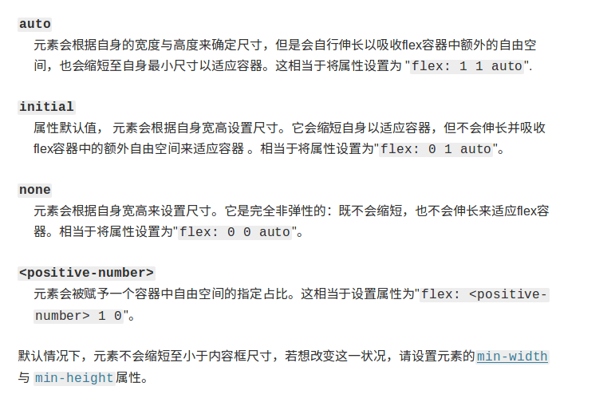

# Position三种的区别

position定位:

## 1.position:relative; 相对定位

不脱离文档流（不影响其他元素），相对于自己原来的位置或相对于父元素进行定位

## 2.position:absolute;绝对定位

脱离文档流

相对于最近的带定位样式的祖先元素进行定位，如果祖先没有元素带定位样式，那么相对于浏览器窗口定位

## 3.position:fixed; 固定定位

脱离文档流

相对于浏览器窗口定位--IE6不支持

PC端网站开发:常用版式--固定居中版式

固定居中

--大容器宽度是固定的-->好处是里面的元素宽度也是固定的

--居中

# 元素浮动后三大变化

1.浮动元素脱离当前文档流，后面的元素顶上去，父元素高度减少浮动元素高度

2.浮动元素的宽度变成盒子实际宽度

3.后面的元素的内容错开浮动元素实际宽度，不会覆盖后面元素内容

# box-sizing 有哪几种取值

content-box标准盒模型（默认值）  
  border-box怪异盒模型又叫ie盒模型---width = border + padding + 内容的宽度/height = border + padding + 内容的高度

# 文字大小的相对单位

## 1.px 像素

## 2.em:

根据自己或最近的祖先元素的font-size值进行计算

如果自己或祖先元素都没有设置font-size，那么值是16px

## %

根据最近的祖先元素的同名样式计算 缺点:层级多了，不好计算

## Rem

root em--移动端响应式开发root html 标记仅根据html{font-size:值;}进行计算

# em 和 rem区别

--Rem是根据其html中的font-size值来进行计算的

--Em是根据自身或其父元素的font-size值进行计算的，如果父元素没有font-size值，就根据根元素计算

em：em相对于父元素，如果自身定义了font-size按自d身来计算（浏览器默认字体是16px）

rem：rem相对于根元素。相对根节点html的字体大小font-size来计算，CSS3新加属性，chrome/firefox/IE9+支持。 px:绝对单位,页面按精确像素展示

# 元素隐藏 display:none; 不渲染--不占宽高visibility:hidden; 渲染--单不显示（有宽高）

# 浏览器是怎么解析css的

简单来说，从右往左，例如 #a .b，是先找.b，然后找其祖先元素，匹配 #a 的

样式系统从关键选择器开始匹配，然后左移查找规则选择器的祖先元素。

只要选择器的子树一直在工作，样式系统就会持续左移，直到和规则匹配，或者是因为不匹配而放弃该规则。

# 为了避免css选择器导致的冲突，或者为了避免css选择器冲突，而使用很长的组合写法，现在有什么比较好的解决方案么

css-modules（webpack的css-loader的）；

css module就是把css写在不同的文件中，最后通过webpack构建工具合并成一个文件。多个不同的文件有相同的类名，合并之后没有冲突的类名。

在webpack中，我们使用css-loader来处理css文件，它就实现了css module的思想（css-loader使用在webpack常用插件中有讲述）。要启用css module，需要将css-loader的配置modules设置为true。

css module原理非常简单，css-loader会将样式中的类名进行转换，转换为一个唯一的hash值。由于hash值是根据模块路径和类名生成的，因此，不同的css模块，哪怕具有相同的类名，转换后的hash值也不一样。

vue-loader的在vue标签里的scope局部作用域（实质是css选择器加上属性选择器，并且html加上相同的属性选择器）；

像less，sass等，实质上并不能解决冲突问题。

# 三角形

1， width: 0;

height: 0;

border-left: 50px solid transparent;

border-right: 50px solid transparent;

border-top: 100px solid blue;

2 把上、左、右三条边隐藏掉（颜色设为 transparent）

#demo {

width: 0;

height: 0;

border-width: 20px;

border-style: solid;

border-color: transparent transparent red transparent;

}

定义变量

# css中定义变量

定义变量可分多种情况：

1、定义全局变量

:root {

--borderColor: #ccc;

}

2、定义某元素下的变量

.look{

--borderColor: #ccc;

}

3、定义媒体查询下的变量

@media screen and (min-width: 1025px) {

:root {

--borderColor: #ccc;

　　 }

}

使用：

.has-border-table > tr > td {

border-right: 1px solid var(--borderColor);

}

## less中定义变量

定义：通过@定义

@bg-color : #d9d9d9;

使用：

.has-border-table > tr > td {

border-right: 1px solid var(@bg-color);

}

## 使用场景：

## 优点：

## sass中定义变量

定义：通过$定义

$bg-color : #d9d9d9;

使用：.has-border-table > tr > td {border-right: 1px solid var($bg-color);

}

# css有哪些选择器

1.id选择器（ # myid）

2.类选择器（.myclassname）

3.标签选择器（div, h1, p）

4.相邻选择器（h1 + p）

5.子选择器（ul > li）

6.后代选择器（li a）

7.通配符选择器（ * ）

8.属性选择器（a[rel = "external"]）

9.伪类选择器（a:hover, li:nth-child）

# 选择器优先级

通用选择器，标签选择器，类选择器，伪类选择器，ID选择器，属性选择器

选择器优先级计算方法：

a b c d

行内 id选择器 类选择器 标签选择器

样式 数量 伪类选择器 数量

属性选择器

数量

多个选择器应用给同一个标记，样式发生冲突，优先级高的选择器生效，如果想要优先级低 的选择器生效那么，在这个冲突样式后加 !important;提升优先级

# Css样式可被继承的属性

1、字体属性：font，font-size。。。

2、文本系列属性：text-indent：文本缩进、​ text-align：文本水平对齐、color。。。

3、元素可见性：visibility

4、表格，列表布局属性：

# css伪类

伪类 用于选择处于特定状态的元素

:link 将样式添加到未被访问过的链接

:hover 将样式添加到鼠标悬浮的元素

:active 将样式添加到被激活的元素

:visited 将样式添加到被访问过的链接

# css3新增伪类

p:only-child

选择属于其父元素唯一的子元素的每个<p>元素。

p:nth-child(n)

选择属于其父元素的第n个子元素的每个<p>元素。

p:nth-last-child(n)

选择属于其父元素的倒数第n个子元素的每个<p>元素。

p:last-child

选择属于其父元素最后一个子元素的每个<p>元素。

p:target

选择当前活动的<p>元素。

:not(p)

选择非<p>元素的每个元素。

:enabled

控制表单控件的可用状态。

:disabled

控制表单控件的禁用状态。

:checked

单选框或复选框被选中。

# CSS伪元素：

用于将特殊的效果添加到某些选择器。伪元素代表了某个元素的子元素，这个子元素虽然在逻辑上存在，但却并不实际存在于文档树中。

伪元素 作用

::first-letter 将样式添加到文本的首字母

::first-line 将样式添加到文本的首行

::before 在某元素之前插入某些内容

::after 在某元素之后插入某些内容

# 清除浮动

--清除浮动影响/解决塌陷

--1.BFC overflow:hidden;

--2.在浮动元素后添加块元素，并设置其clear属性.clear:both;

--3.after伪类 .box:after{

content:"\20";

display:block;

height:0px;

clear:both;

}

(可以通过after伪类向元素的最后添加一个空白的块元素，然后对其清除浮动,而且不会在页面中添加多余的div，这是最推荐的方式，几乎没有副作用

在IE6中，不支持after，所以在IE6中还需要使用hasLayout来处理（zoom：1）)

# Position属性

1.absolute绝对定位，相对与设置定位的父元素，如果没有就找最近的祖先元素。

特点：脱离文档流

2.relative 相对定位，相对自身定位，

特点：不脱离文档流

3.fixed 固定定位，相对于浏览器窗口定位。

特点：脱离文档流

4.static 默认值

# Css新特性

RGBA 和 透明度  
background-image background-origin(content-box/padding-box/border-box) background-size background-repeat  
word-wrap（对长的不可分割单词换行）word-wrap：break-word  
文字阴影：text-shadow： 5px 5px 5px #FF0000;（水平阴影，垂直阴影，模糊距离，阴影颜色）  
font-face 属性：定义自己的字体  
圆角（边框半径）：border-radius 属性用于创建圆角  
边框图片：border-image: url(border.png) 30 30 round  
盒阴影：box-shadow: 10px 10px 5px #888888  
媒体查询：定义两套css，当浏览器的尺寸变化时会采用不同的属性

# 块级元素

 <address>...</adderss>     
  <center>...</center>  地址文字  
  <h1>...</h1>  标题一级  
  <hr>  水平分割线  
  <p>...</p>  段落  
  <pre>...</pre>  预格式化  
  <marquee>...</marquee>  滚动文本  
  <ul>...</ul>  无序列表  
  <ol>...</ol>  有序列表  
  <dl>...</dl>  定义列表  
  <table>...</table>  表格  
  <form>...</form>  表单  
  <div>...</div>

# 行内元素

  <span>...</span>  
  <a>...</a>  链接  
  <br>  换行  
  <b>...</b>  加粗  
  <strong>...<strong>  加粗  
  <img >  图片  
  <sup>...</sup>  上标  
  <sub>...</sub>  下标  
  <i>...</i>  斜体  
  <em>...</em>  斜体  
  <del>...</del>  删除线  
  <u>...</u>  下划线  
  <input>...</input>  文本框  
  <textarea>...</textarea>  多行文本  
  <select>...<select>

# HTML5新增标签

. <header>头部</header>  
<nav>导航</nav>  
<section>内容</section>  
<article>左边</article>  
<aside>右边</aside>  
<footer>底部</footer>

# Link和@import的区别

①link属于HTML标签，而@import是CSS提供的。  
②页面加载的时候，link会同时被加载，而@import引用的CSS会等到页面被加载完再加载。  
③import只在IE5以上才能识别，而link是HTML标签，无兼容问题。  
④link样式的权重高于@import样式的权重。

# Css可继承父元素的属性

字体属性：

font-size字体大小

font-style：字体的风格

文本属性：

Color

line-height：行高  
word-spacing：增加或减少单词的空白（即字间隔）  
letter-spacing：增加或减少字符的空白（字符间距）  
text-transform：控制文本大小写

列表属性

list-style-type  
list-style-image  
list-style-position  
list-style